Pavia, 31 Marzo 2014

Ai componenti la Commissione Giudicatrice sottoriportata
LORO SEDI

Mi pregio comunicare che nomino la S.V. componente la Commissione giudicatrice per il conferimento delle Lauree triennali in Lettere Moderne DM 270 che si terranno lunedì 14 aprile 2014 alle ore 9,00 in Sala Lauree

Candidati: Commissione:
 | Clelia MARTIGNONI (Presidente)
- ARCAINI Beatrice | Fabrizio FIASCHINI, Maria Pia PAGANI
- BATTAGLIA Giuseppe Enrico | Federica VILLA, Lorenzo DONGHI (cultore della materia)
- BELLINI Riccardo | Federico FRANCUCCI, Clelia MARTIGNONI
- BOATTI Chiara | Clelia MARTIGNONI, Federico FRANCUCCI
- DE MARCO Stefania | Fabrizio FIASCHINI, Maria Pia PAGANI
- DENARO Simona | Federica VILLA, Deborah TOSCHI
- LOMBARDO Sebastiano | Federica VILLA, Lorenzo DONGHI (cultore della materia)
- ROFFREDI Susanna | Federica VILLA, Lorenzo DONGHI (cultore della materia)
- VAJANI Matteo | Federica VILLA, Lorenzo DONGHI (cultore della materia)

SUPPLENTI (in ordine alfabetico): Guido LUCCHINI

Cordiali saluti.

IL DIRETTORE DI DIPARTIMENTO

(Prof.ssa Silvana Borutti)
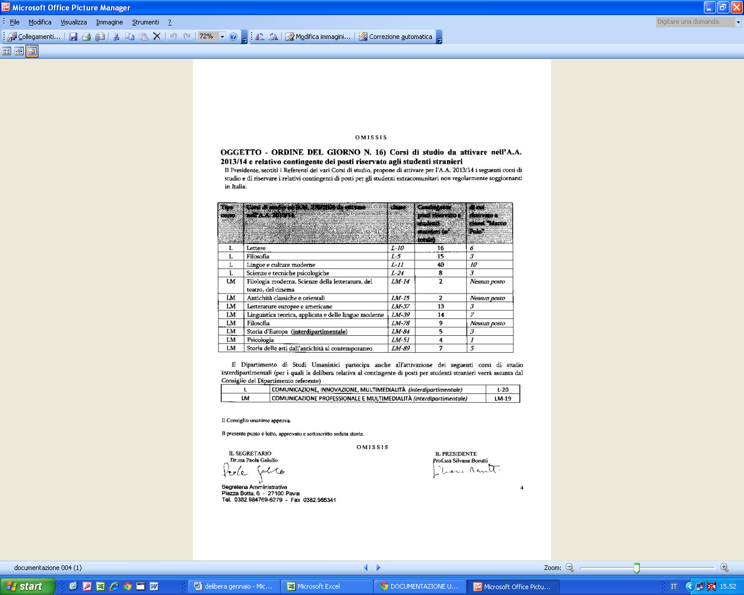

Art. 19 [Prova finale e conseguimento del titolo] dei Regolamenti didattici dei corsi di studio: “ La Commissione per la prova finale sarà formata da almeno tre componenti. Lo studente esporrà brevemente le sue linee di lavoro; il primo e il secondo referente potranno dichiarare, o far pervenire per iscritto al Presidente della Commissione, la loro approvazione dell’elaborato, eventualmente accompagnata da un giudizio in forma molto sintetica.”

Con il numero di 3 la Commissione si intende costituita in modo valido. Potrà essere più ampia, fino a comprendere tutti i primi e i secondi referenti di tutte le relazioni presentate nella seduta, i quali non saranno però obbligati ad assistere all’intera seduta. Il Presidente di Commissione dovrà assicurare che per ogni prova finale siano presenti e sottoscrivano il verbale tre membri della Commissione. La verbalizzazione sarà a carico di uno dei 3 membri presenti su indicazione del Presidente della seduta.

